
瑞钧科技办事处订货单

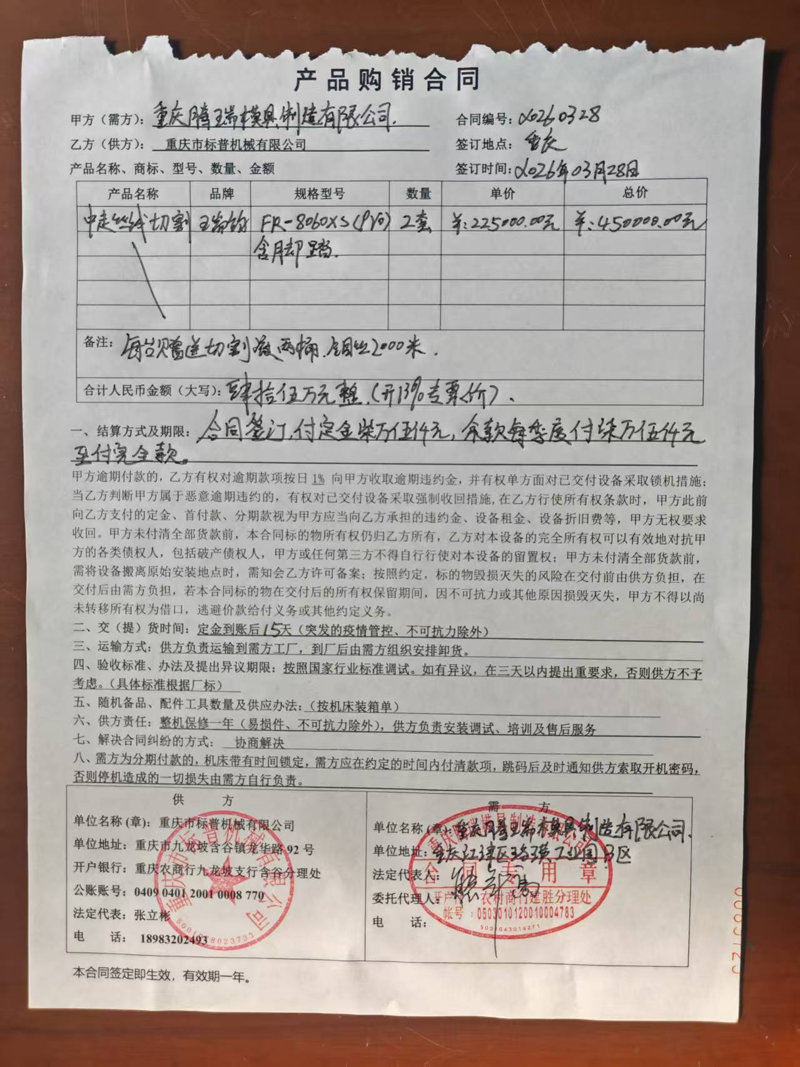
供方 |  | 昆山瑞钧机械科技有限公司
需方 |  | 陈利春
所属办事处 |  | 浙江办 | 签订时间 | 2026年03月28日
产品名称 |  | 规格型号 |  | 数量 | 税票
瑞钧中走丝线切割 |  | FR-8060XS（ Pro） |  | 2 | 含税
备注 |  | 配脚踏板
交货时间 |  | 包装完成即发货
结算方式 |  | 预付定金柒万伍仟元，余款每季付柒万伍仟元至付清。
购货方信息 | 名称 | 重庆腾瑞模具制造有限公司
购货方信息 | 地址 | 重庆江津区珞璜工业园B区
购货方信息 | 联系人 | 熊总
购货方信息 | 联系方式 | 13883195637
办事处信息 | 办事处 | 重庆办
办事处信息 | 联系人 | 张立彬
办事处信息 | 联系方式 | 18983202493
其他特殊要求 | 收货信息直接写办事处信息

